《网络与通信》课程实验报告
实验五：网络路由实验
姓名 | 邹凌杰 |  | 院系 |  | 计算机学院 |  |  | 学号 |  | 21122849
任课教师 |  | 何冰 |  |  |  | 指导教师 | 何冰
实验地点 |  | 计706 |  |  |  | 实验时间 | 周五3-4
实验课表现 |  | 出勤、表现得分(10) |  |  |  | 实验报告  得分(40) |  |  | 实验总分
 |  | 操作结果得分(50)
实验目的：
- 学会为Cisco路由器配置网络IP接口，并配置静态路由实验。
- 加深理解目前较广泛使用的域内路由协议RIP和OSPF。
- 掌握在Cisco路由器上配置RIP和OSPF路由协议。
实验内容：
通过使用gns3路由模拟软件进行Cisco路由器静态和动态路由实验。
具体的实验内容，请参阅实验指导书。
实验要求：（学生对预习要求的回答）（10分） |  |  |  |  |  |  |  |  |  |  | 得分：
  - 简述RIP和OSPF动态路由协议的要点
RIP：
是一种内部网关协议，灵魂在于距离向量算法，实现简单，开销小。
适用于小型网络，而在较大网络中，由于其“好消息传播的快，坏消息传播的慢”的特性，并不合适。要定时交换路由器的路由表。

OSPF：
是一种内部网关协议，灵魂在于最短路径优先算法。
能够使用于较大的网络，因为它将网络分成若干个区域，并在此基础上使用泛洪法来向全网更新链路状态。只有当链路发生变化时发送消息。

实验过程中遇到的问题如何解决的？（10分） |  |  |  |  |  |  |  |  |  |  |  | 得分：
问题1：GNS3的下载安装
GNS3 在 Ubuntu 操作系统的默认存储库中不可用。 要安装它，您需要将其 PPA 存储库添加到您的 Ubuntu 系统。 然后我们将使用 Ubuntu 包管理器安装它。
1. 在终端中使用以下命令将 GNS3 PPA 添加到您的系统存储库：
$ sudo add-apt-repository ppa:gns3/ppa
运行上述命令后，系统会提示您输入 sudo 密码。 输入 sudo 密码并点击 Enter 钥匙。 然后再打 Enter 键继续程序。 完成此步骤后，继续下一步。 如果您不想继续，请点击 Ctrl-c 取消它。
2. 运行上述命令后，更新本地仓库索引。 执行此操作的命令如下：
$ sudo apt update
现在您的本地存储库将使用 GNS3 PPA 进行更新。
3. 然后使用以下命令安装 GNS3 软件：
$ sudo apt install gns3-gui gns3-server
现在将在您的系统上开始安装 GNS3 软件。 与 GNS3 一起，还将安装运行 GNS3 所需的其他一些软件依赖项。
现在会出现一个窗口，询问您是否允许非超级用户运行 GNS3。 选择 是的 使用 Tab 键然后点击 Enter.

问题2：保存路由器设置之后依然无法ping通另一个局域网的主机
在接线的时候错把两个相同的网关接到不同的两侧

问题3：GNS3中没有虚拟路由器需要自己配置
在GNS3中，虚拟路由器是通过在软件中运行实际的路由器镜像文件来实现的。这意味着您需要自己提供路由器镜像文件才能在GNS3中使用路由器。由于路由器镜像文件是由路由器供应商提供的，并受版权保护，因此GNS3无法提供这些镜像文件。可以将镜像站中下载的路由器文件导入到GNS3中，并配置虚拟化设置以模拟网络环境。这样，您就可以在GNS3中创建和管理虚拟路由器，并进行网络仿真和测试。

本次实验的体会（结论）（10分） |  |  |  |  |  |  |  |  |  |  | 得分：
虚拟化的模拟工具让我们无需大量线材和网络拓扑装置就能组建一个小型的网路。
静态的路由设置在小范围内配置很方便，但是随着路由的增多，人的工作量也会不断的上升，在网络发生变化时，可能会需要我们继续全局的修改。动态路由在较大范围内配置时很有用，在网络规模小的时候，配置起来很麻烦，但是随着网络的成长，动态路由在网络发生变化时只需要修改局部范围，在某种意义上减轻了我们的劳动量，更人性化。
动态路由因为类型不同使用的网络类型也不同，各有其优势。
虚拟化工具：虚拟化工具可以帮助我们在计算机上创建和模拟网络环境，而无需实际的物理设备。这样可以节省成本和资源，并且方便进行网络实验和测试。
静态路由：静态路由是手动配置的路由规则，管理员需要手动指定网络中的每个路由器之间的路径。在小范围网络中，静态路由设置相对简单，但随着路由器数量的增加，配置和管理的工作量也会增加。当网络发生变化时，需要全局修改静态路由的配置，这可能会导致繁琐和容易出错。

动态路由：动态路由协议可以自动学习和更新路由表，根据网络的拓扑和变化选择最佳路径。在较大范围的网络中，动态路由非常有用，因为它可以自动适应网络拓扑的变化，减轻了管理员的工作量。当网络发生变化时，只需要在局部范围内修改动态路由的配置，而不需要全局修改。
动态路由协议的选择：不同的动态路由协议适用于不同的网络环境和需求。例如，RIP适用于小型简单网络，而OSPF适用于更大、更复杂的网络。选择合适的动态路由协议需要考虑网络规模、性能要求、可靠性需求和协议的特点等因素。

思考题：（10分）
思考题1：（4分） |  |  |  |  |  |  |  |  |  |  | 得分：
按照实验指导书的要求，按照实验指导书上的网络拓扑图，分别写出每台路由器上的静态路由表项。并使用ping进行连通性测试的结果。
网络拓扑图如下所示：
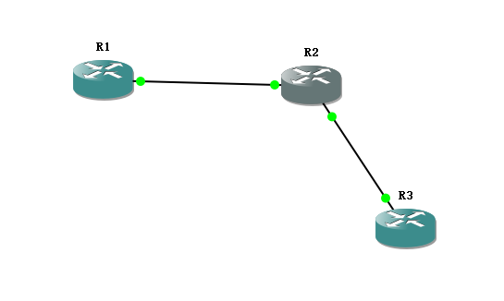
按照以下步骤完成每个路由器的配置：
R1的静态路由表项为：
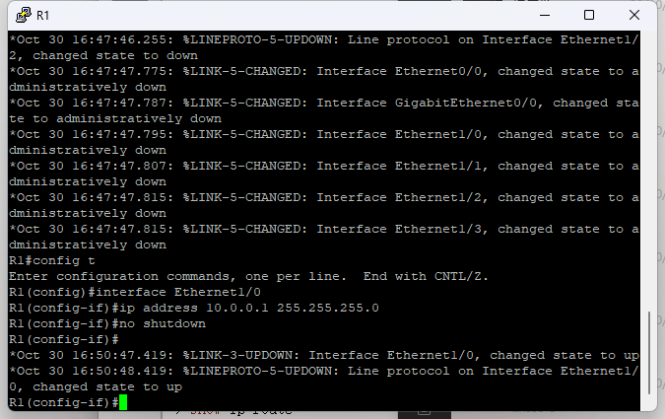
R2的静态路由表项为：
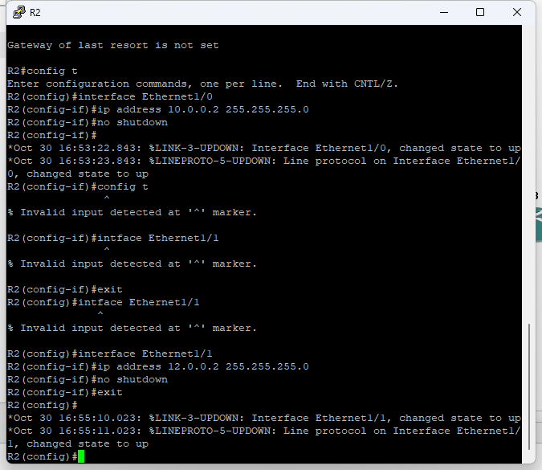

R3的静态路由表项为：
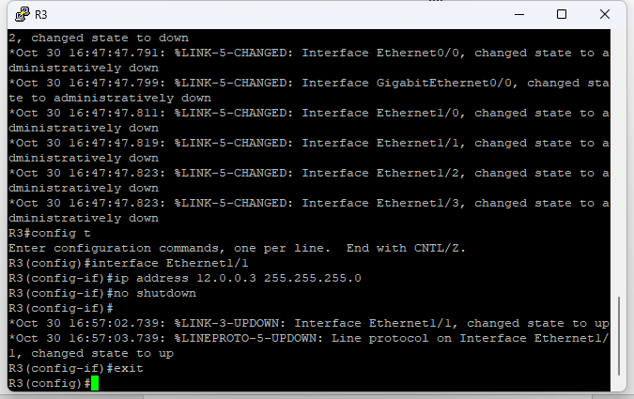
发现R1和R3无法相互ping通：
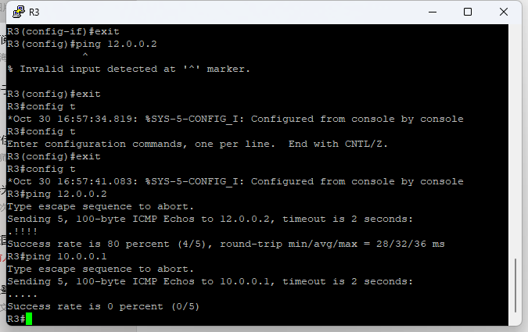
两者此时的路由表如下：
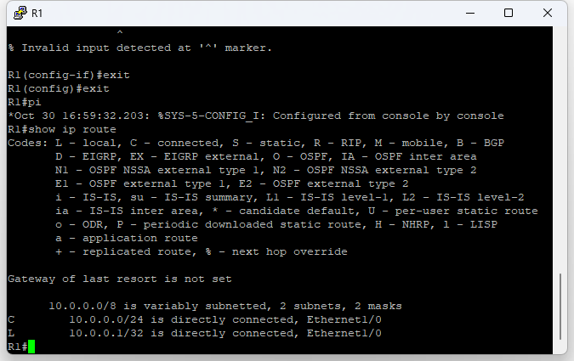
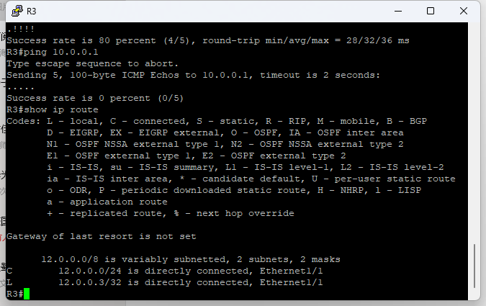
为R1添加连接到R3的路由路径：
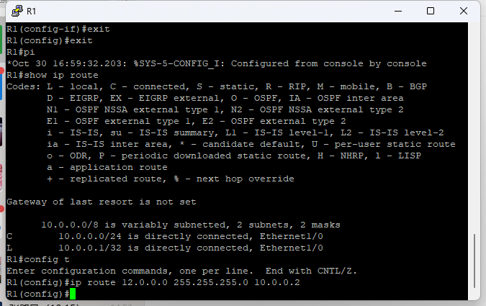
为R3添加连接到R1的路由路径：
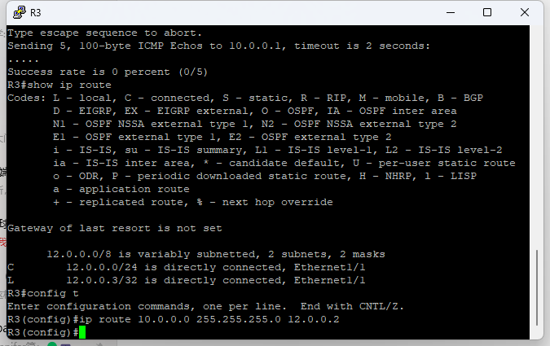
两者此时路由表如下：
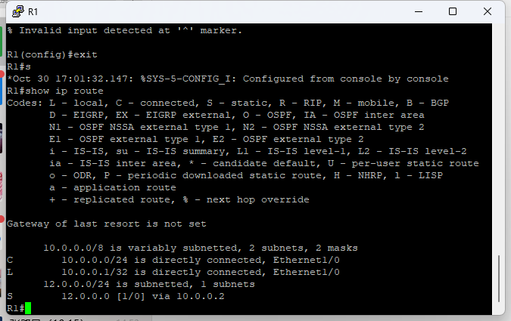
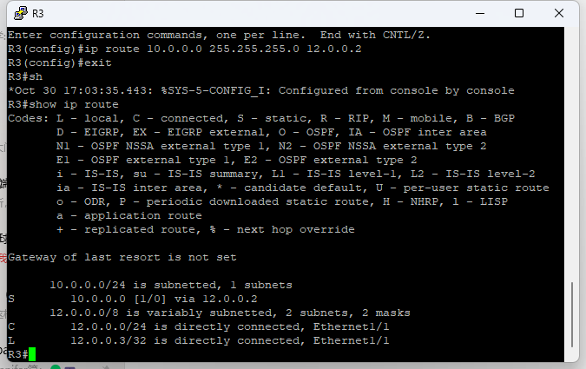
现在可以相互ping通：
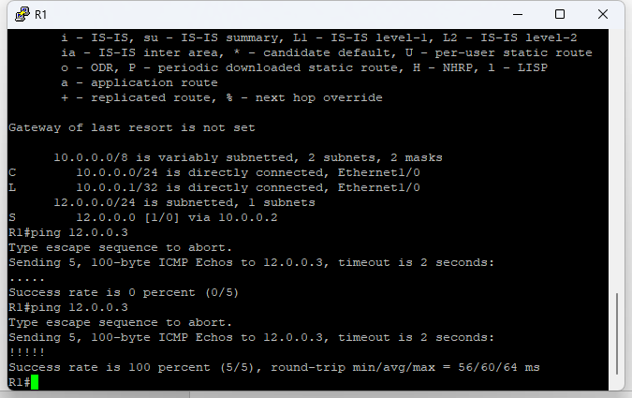
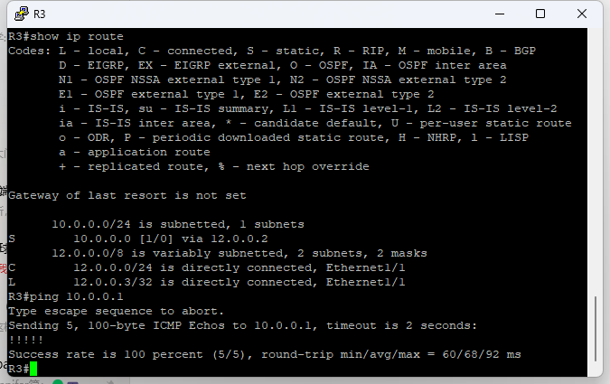

思考题2：（6分） |  |  |  |  |  |  |  |  |  |  | 得分：
按照实验指导书，动态路由实验的要求，写出每台路由器上的RIP和OSPF路由表项。并写出Ping的连通性测试结果。
- RIP
根据实验指导书连接设备并且分配好ip地址，具体的情况如下图：
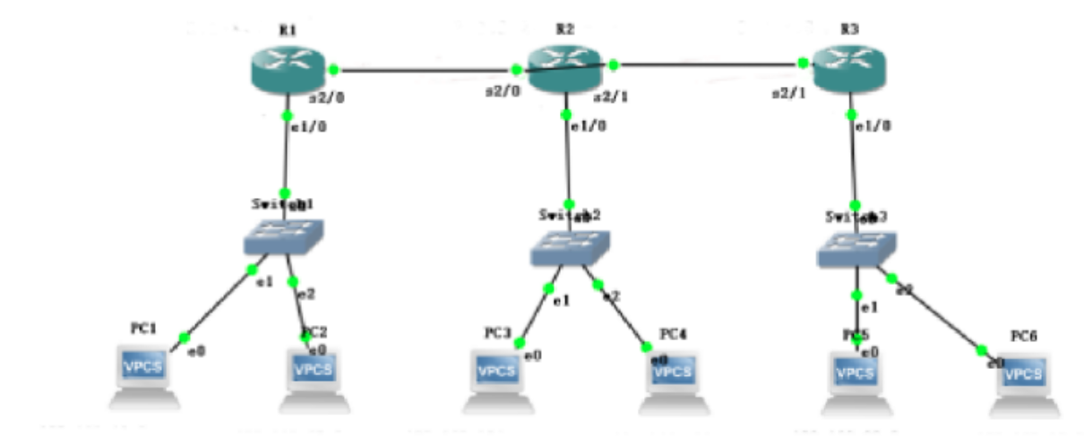
R1路由表项：
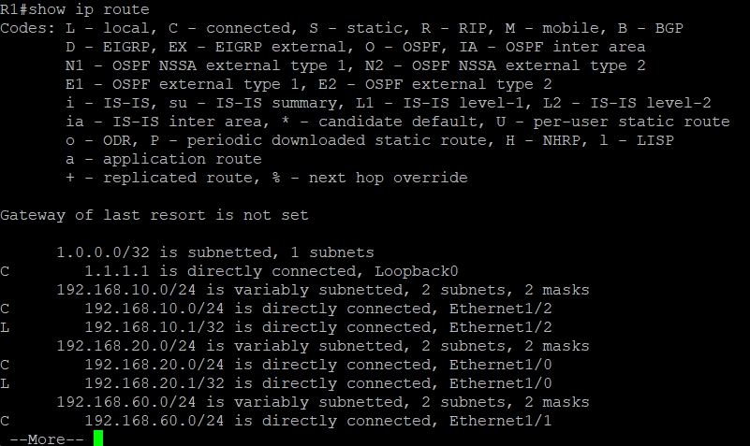
R2路由表项：
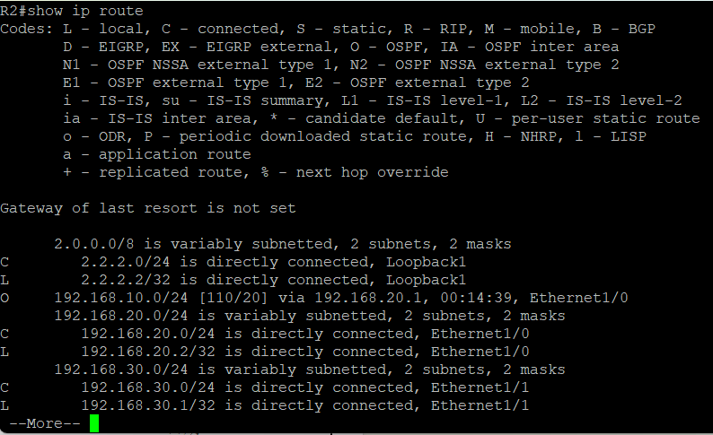
R3路由表项：
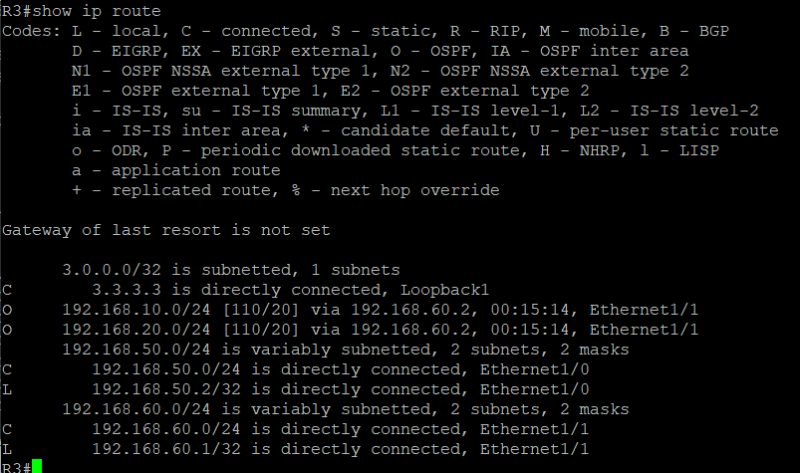
测试连通性：
R1连接另两个的一个VPSC：
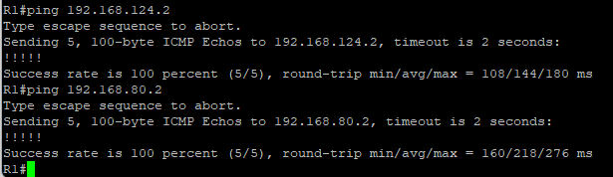
R2连接另两个的一个VPSC：
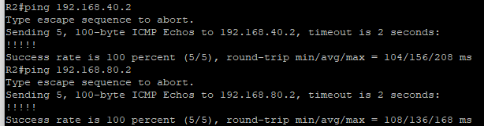
R3连接另两个的一个VPSC：
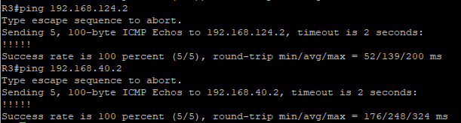
主机1 ping 主机2结果：
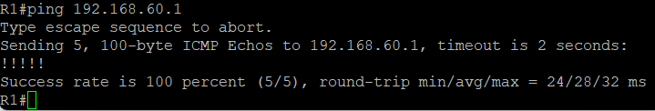
- OSPF
OSPF实验使用网路连接图和RIP实验一样，对每个路由器在配置模式下执行no router rip的操作，关闭掉RIP产生的进程。
主要的设置过程：
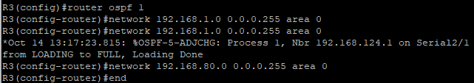
R1的路由表项：
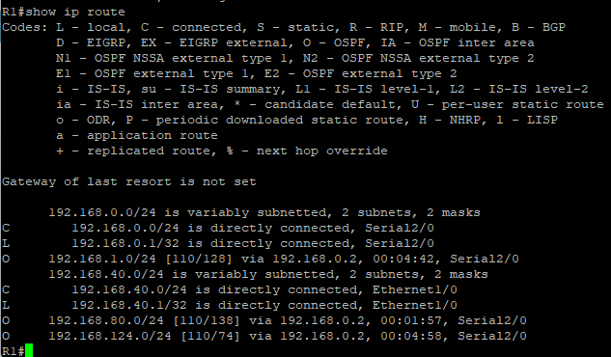
R2的路由表项：
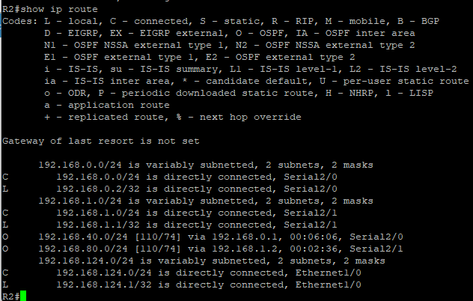
R3的路由表项：
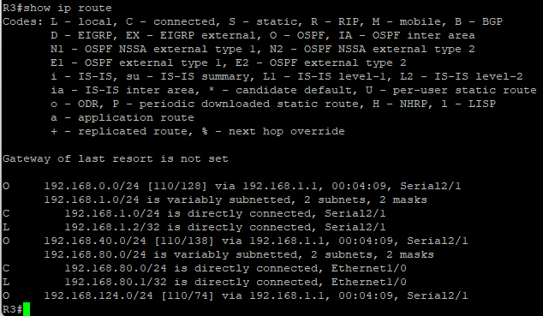
连接性测试：
R1连接另两个的一个VPSC：
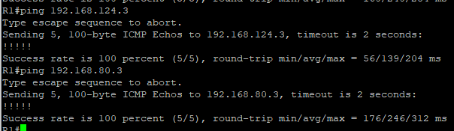
R2连接另两个的一个VPSC：
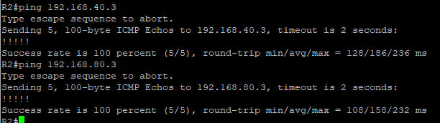
R3连接另两个的一个VPSC：
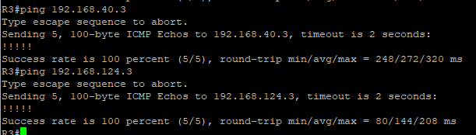

指导教师评语：
日期：

